УДК 004.4, 004.9
Стефанівський М.А, Бачинський Р.В.
Національний університет “Львівська політехніка”,
кафедра електронних обчислювальних машин

СИСТЕМА ОБРОБКИ ТА ВІДОБРАЖЕННЯ ПОКАЗНИКІВ ТЕМПЕРАТУРИ ПОВІТРЯ В ПРИМІЩЕННІ

© Стефанівський М. А., Бачинський Р. В, 2018

Розглянуто задачу вибору технології, на основі якої може бути розроблена система обробки та відображення показників температури повітря в приміщенні. Розглянуто переваги вибраних технологій та запропоновано технологію для розв’язання поставленої задачі.

Ключові слова: Інтернет речей, клієнт-серверна система.

Stefanivskyi M. Bachinskyi R.
Lviv Polytechnic National University,
Computer Engineering Department

SYSTEM OF PROCESSING AND DISPLAYING INDOOR AIR TEMPERATURE INDICES

© Stefanivskyi M., Bachinskyi R., 2018

The problem of the choice of technology on the basis of which a system processing and displaying indices of air temperature indoors can be developed. The advantages of selected technologies are considered and technology is proposed for solving the problem
Key words: Internet of Things, client-server system.

Вступ

Система обробки та відображення показників в будівлі на даний момент є найкращим варіантом для того, щоб здійснювати віддалений моніторинг приміщення.
Зовсім недавно появилося таке поняття як IoT (Internet of Things, Інтернет речей) – це концепція мережі, що складається із взаємозв'язаних фізичних пристроїв, які мають вбудовані давачі, а також програмне забезпечення, що дозволяє здійснювати передачу і обмін даними між фізичним світом і комп'ютерними системами, за допомогою використання стандартних протоколів зв'язку. Перспектива розвитку даної концепції є колосальною, адже система побудована на базі IoT дає можливість віддалено моніторити різні показники в приміщенні, що в свою чергу сприяє швидкому виявленню можливих неполадок.

Стан проблеми

Світ технологій не стоїть на місці і це означає, що завжди потрібно вдосконалювати свій продукт. В системах обробки показників в будівлі, які є популярними в наш час, існує декілька деталей, які слід було б удосконалити: можливість відслідковувати усі дані в режимі “реального часу”, вчасне сповіщення користувачів про вихід певного параметру за дозволений діапазон та розробка більш зручного користувацького інтерфейсу.
В XXI столітті дана тема є дуже актуальною, адже такі системи сприяють підвищенню безпеки людей які перебувають у будівлі, та значній економії коштів, за рахунок можливості швидкого виявлення неполадок.
Метою роботи є розробка системи обробки та відображення показників повітря і будівлі, яка буде зручною у користуванні та буде містити в собі необхідний функціонал.

Постановка задачі

Вибрати технологію, найприйнятнішу для реалізації обробки та відображення температурних показників повітря. Розглянути тенденції розвитку вибраної технології та запропонувати можливий варіант реалізації.

Розв’язання задачі

Порівняння технологій обробки та відображення температурних покахників. Однією з найпопулярніших систем моніторингу приміщення є Microsoft Azure. Користувачі цієї системи можуть здійснювати моніторинг показників різних датчиків в режимі реального часу, або за певний період минулого. Моніторинг стає можливим після авторизації в системі Azure, та створенні власної сторінки огляду. Основною перевагою такого сервісу є можливість віддаленого контролю за усім приміщенням, а отже, попередження можливих поломок чи збоїв у системі теплопостачання, енергопостачання та інших.
Microsoft Azure - це хмарна платформа та інфраструктура корпорації Microsoft, призначена для розробників застосунків хмарних обчислень і покликана спростити процес створення онлайнових додатків.
Windows Azure дозволяє створювати додатки як за допомогою Microsoft Framework і Visual Studio, так і за допомогою інших інструментів. Операційна система працює на серверах Microsoft, доступ до неї можна отримати за протоколами HTTP, Representational State Transfer (REST), WS-* і Atom Publishing Protocol (AtomPub).
Платформа Azure Services Platform включає п'ять основних компонентів. Це сама операційна система Windows Azure, що керує дисковим простором, додатками і мережами, і Microsoft SQL Services для роботи з базами даних. Також в платформу входять Microsoft .NET Services, Live Services, і бізнес-компонент, що включає Microsoft SharePoint Services і Microsoft Dynamics CRM Services.
Концепція хмарних обчислень — це використання обчислювальних потужностей, дискового простору і каналів зв'язку «обчислювальної хмари» для виконання трудомістких завдань. Навантаження між компютерами, що входять в цю хмару, розподіляється автоматично. Більшість хмарних застосунків працюють у браузері. Основними перевагами даної системи є зручний користувацький інтерфейс, можливість користувача створювати сторінку проекту для моніторингу приміщення та вибирати лише ті показники, які потрібно моніторити.

1. Концепція мережі Інтернет речей. Інтернет речей – одна з найпопулярніших концепцій в сучасній футурології. І більш того, одна з тих небагатьох, що вже перестають бути концепціями і втілюються в життя.
Згідно з найбільш поширеним формулюванням, інтернет речей – це концепція обчислювальної мережі фізичних предметів (тобто власне, речей), які оснащені такими собі технологіями для взаємодії один з одним.
Концепція передбачає, що інтернет речей здатний серйозно вплинути на розвиток сучасного суспільства, оскільки дозволить багатьом процесам відбуватися без участі людини.
Інтернет речей (Internet of Things, скорочено IoT) – це глобальна мережа підключених до Інтернету фізичних пристроїв – «речей», оснащених сенсорами, датчиками і пристроями передачі інформації. Ці пристрої об'єднані за допомогою підключення до центрів контролю, управління і обробки інформації. В окремий напрямок IoT, мабуть, виділилося в середині нульових, коли кількість пристроїв, підключених до всесвітньої павутини, перевищила число користувачів.
Інтернет речей об'єднує реальні речі в віртуальні системи, здатні вирішувати абсолютно різні завдання. Ключова ідея концепції – з'єднати між собою всі об'єкти, які можна з'єднати, підключити до мережі.
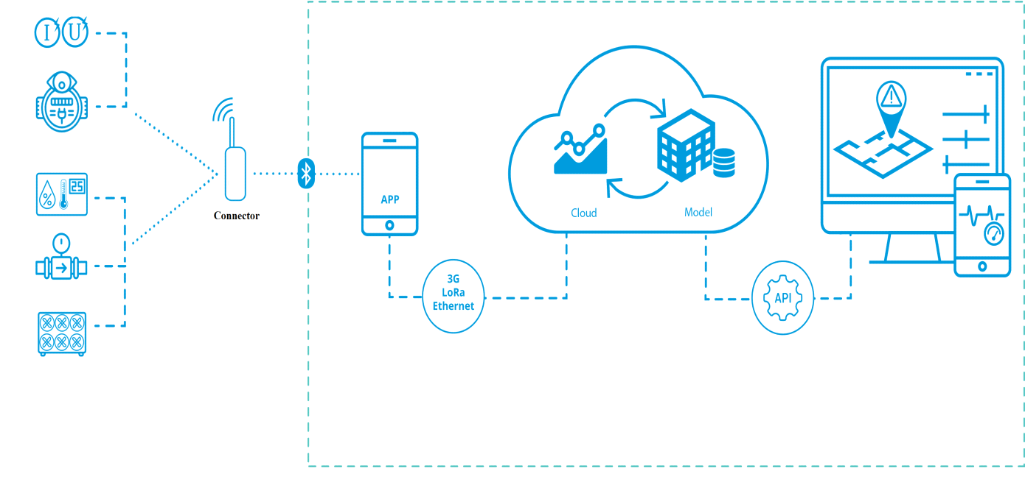
Рис. 1 Концепція мережі Інтернет речей

Перевагами такої системи можна вважати те, що за рахунок автоматизації, у людей появиться більше вільного часу. Підключені до інтернету пристрої також дадуть людям більше можливостей для раціонального управління ресурсами. Вже сьогодні вони допомагають оптимально витрачати тепло, воду, світло і економити на оплаті комунальних послуг. Важливо відзначити, що зміниться не тільки життя окремих людей, а й цілих індустрій. Однією з найбільш схильних до змін галузей, мабуть, буде телеком, оскільки мобільні оператори потроху будуть змінювати свої бізнес-моделі від провайдерів мережі до провайдерів «розумних» сервісів і додатків.

2. Принципи функціонування. Для реалізації IoT необхідна екосистема, яка включала б у себе «розумні речі» – різні пристрої, оснащені датчиками; мережу доступу і передачі інформації (мобільну або фіксовану – не важливо); а також платформи для управління мережею, пристроями і додатками. Паззл не склався за відсутності хоча б одного із зазначених компонентів.
Для передачі даних від «розумних» пристроїв сьогодні існує кілька спеціалізованих стандартів. Стандарт eMTC (enhanced Machine-Type Communication) розгортається на основі мобільних мереж LTE, а EC-GSM-IoT (Extended Coverage – GSM – Internet of Things) працює поверх мережі GSM. Але найбільш популярний – стандарт NB-IoT (Narrowband IoT). Його особливість полягає в тому, що він може бути розгорнутий, як в мережах GSM або LTE, так і незалежно, окремою мережею.
Умовно можна розділити всі IoT-проекти на дві групи в залежності від типу комунікації пристроїв: масові (Massive MTC) і критичні (Critical MTC). Перед кожним типом стоять свої завдання, і кожен з них має свої вимоги до мережі. Масові IoT-проекти – це «розумні» будинки, лічильники, рішення для відстеження вантажоперевезень або сільського господарства тощо.
Такі рішення передбачають передачу невеликої кількості даних від величезної кількості сенсорів. Також ці рішення характеризуються некритичністю гарантованої передачі-отримання інформації. Якщо один раз з якої-небудь причини інформацію з лічильника не отримали – нічого страшного, оскільки дані будуть оновлені під час наступного сеансу передачі.
Основні вимоги тут – низька вартість пристроїв і їх мінімальне енергоспоживання. Частково такі проекти можуть бути реалізовані на основі GSM-мереж, але більшість дійсно масових рішень побудовані на основі інфраструктури LTE. Що стосується рішень на основі «критичної» машинної комунікації, у них абсолютно інші запити. Насамперед – це ультранизька затримка передачі сигналу (менше 5 мсек) і надвисока надійність мережі.
Не дарма такі додатки називають «критичними», адже при їх реалізації від роботи мережі залежить безпека і навіть життя користувача. Прикладами таких додатків можуть бути автономні автомобілі, керування транспортними потоками, віддалена хірургія або управління промисловим обладнанням. Ці рішення поки що існують у вигляді прототипів або тестових зразків, оскільки для їх реалізації потрібні мережі наступного покоління – 5G.
Для реалізації багатьох сценаріїв використання IoT необхідне впровадження мереж 5G. Мережі п'ятого покоління дозволять знизити затримки, одночасно підтримувати величезну кількість підключень, продовжити службу «розумних» пристроїв до 10 років, а також домогтися неймовірних за нинішніми мірками швидкостей мобільної передачі даних.
Особливість 5G в тому, що в рамках однієї мережі буде одночасно підтримуватися робота додатків і пристроїв з широким спектром характеристик. Як то кажуть, від кожного за здібностями, кожному - за потребами! Це досягається завдяки «сегментації» мережі на фрагменти, кожен з яких призначений для певних потреб.

3. Технології для побудови Інтернету речей.
Для об'єднання повсякденних речей у мережу потрібно використати такі технології:
- Для ідентифікації кожного об'єкту потрібна проста, компактна технологія. Тільки при наявності системи унікальної ідентифікації можна збирати та накопичувати інформацію про певний предмет. Такий функціонал можна забезпечити за допомогою мікросхем RFID (Radio-Frequency IDentification). Вони здатні без власного джерела струму передавати інформацію приладам зчитування. Кожна мікросхема має індивідуальний номер.
Як альтернатива до даної технології для ідентифікації об'єктів можуть використовуватись QR-коди. Для визначення точного місця знаходження речій підійде технологія GPS, яка ефективно використовується вже сьогодні у смартфонах та навігаторах.
- Для відслідковування змін у стані елементу чи оточуючого середовища об'єкти повинні оснащуватися сенсорами.
- Для обробки та накопичення даних з сенсорів повинен використовуватися вбудований компютер (наприклад Raspberry Pi, Intel Edison).
- Для обміну інформацією між пристроями можуть бути використані технології бездротових мереж (Wi-Fi, Bluetooth, ZigBee, 6LoWPAN).
Також важливим елементом у побудові Інтернету речей є архітектурний шаблон. Для вирішення даної задачі найкращим є архітектурний шаблон MVC.
Модель–Вигляд–Контролер (Model-View-Controller) - архітектурний шаблон, який використовується під час проектування та розробки програмного забезпечення.
Цей шаблон передбачає поділ системи на три взаємопов'язані частини: модель даних, вигляд (інтерфейс користувача) та модуль керування. Застосовується для відокремлення даних (моделі) від інтерфейсу користувача (вигляду) так, щоб зміни інтерфейсу користувача мінімально впливали на роботу з даними, а зміни в моделі даних могли здійснюватися без змін інтерфейсу користувача.

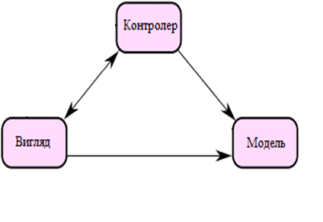
Рис. 2 Шаблон MVC

Архітектура клієнт-сервер. Ця архітектура є домінуючою концепцією у створенні розподілених мережних застосувань та передбачає взаємодію та обмін даними між ними.

Дана архітектура передбачає такі основні компоненти :
- набір серверів , які надають інформацію;
- набір клієнтів які використовують сервіси, які надаються серверам;
- мережа - забезпечує взаємодію між клієнтами та серверами.
Сервери є незалежними один від одного. Клієнти також функціонують паралельно один від одного. Відсутня прив’язка клієнтів до серверів . Один сервер може обробляти запити одночасно від різних клієнтів.
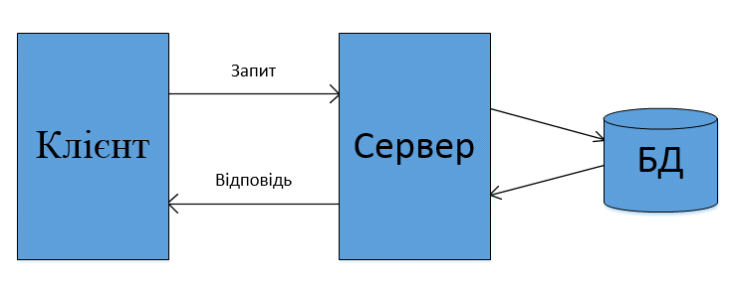
Рис. 3 Модель клієнт-сервер
Дуже важливо визначити, хто або що розглядається як “клієнт”. Можна говорити про клієнтський комп'ютер, з якого відбувається звернення до інших комп'ютерів, або про клієнтське та серверне програмне забезпечення, чи про людей, які бажають за допомогою відповідного програмного та апаратного забезпечення отримати доступ до тієї чи іншої інформації. Загальноприйнятим є положення, що клієнти та сервери – це перш за все програмні модулі. Найчастіше вони знаходяться на різних комп'ютерах. Якщо обидві програми – і клієнтська, і серверна, фізично розміщені на одній машині, то сервер часто називається локальним сервером.
Центральним поняттям в архітектурі комп’ютерних систем є поняття взаємодії. Модель клієнт-серверної взаємодії визначається перш за все розподілом обов'язків між клієнтом та сервером.
Логічно можна виокремити три рівні операцій:
- рівень представлення даних - являє собою інтерфейс користувача і відповідає за представлення даних користувачеві, а також введення від нього керуючих команд;
- прикладний рівень - здійснює необхідну обробку інформації та реалізує основну логіку застосування;
- рівень управління даними - забезпечує зберігання даних та доступ до них.

Висновки

Було розглянуто концепцію мережі Інтернет речей, принципи функціонування та технологію для її побудови. Проаналізовано систему обробки та відображення показників повітря в будівлі на платформі Microsoft Azure. Описані основні переваги даної платформи. Розглянуто архітектуру клієнт-сервер, різновид використання системи.
Розглянуто архітектуру клієнт-сервер, та вибрано шаблон MVC, як основний архітектурний шаблон проектування.

1.The Internet of Things (MIT Press Essential Knowledge series) Paperback – March 20, 2015; 2.The Second Machine Age – Work, Progress, and Prosperity in a Time of Brilliant Technologies Hardcover – 18 Feb 2014; 3.Getting Started With The Internet Of Things: Connecting Sensors and Microcontrollers to the Cloud Paperback – 2011; 4.Learning Internet of Things Paperback – Import, 27 Jan 2015; 5.Client/Server Architecture (J. Ranade Series on Computer Communications) Hardcover – September, 1996; 6.Big Data and The Internet of Things Paperback – 30 Apr 2015

